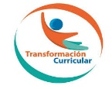
Estimado estudiante, luego de haber explorado algunas tareas que realiza el software de CMAPTOOLS, queremos presentarte la Parte #2, de Mapas conceptuales.
Lo invitamos a que inicie con la siguiente exploración:
De los mapas conceptuales ya elaborados por usted en el documento de exploración y aprendizaje llamado: “Mapas Conceptuales1”, escoja uno de ellos y realice la siguiente práctica.
Observe que, al lado derecho del mapa conceptual, esta una caja de texto llamada: Estilos, donde se encuentran diferentes herramientas para:
- Modificar tamaño de la fuente.
- Cambiar tamaño del color.
- Cambiar estilos de líneas.
Ejemplo:
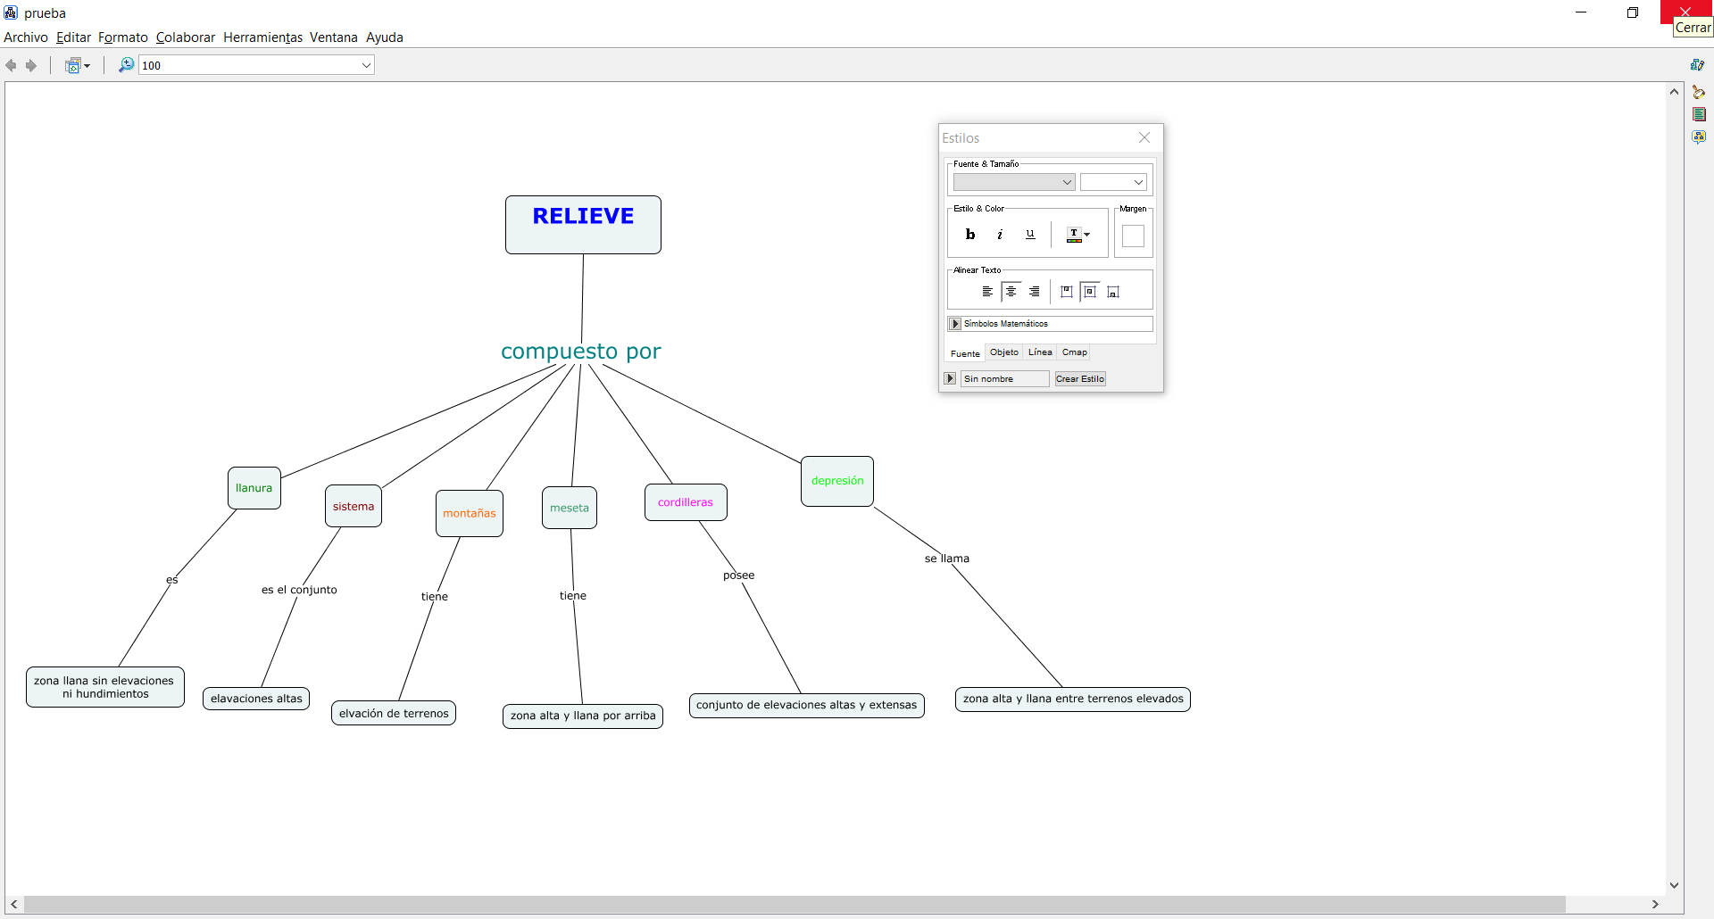

Para insertar imágenes, primeramente, va a crear una carpeta llamada “relieve”.
Siga las siguientes instrucciones:
En la barra de menú en CMAPTOOLS, seleccione la opción Ventana.

Luego, seleccione Vistas – Cmaptools
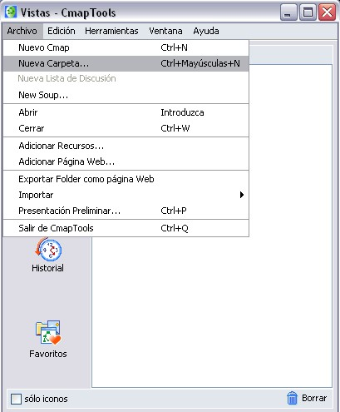
Una nueva ventana aparecerá con campos para añadir texto, defina la carpeta con el nombre de “relieve”.
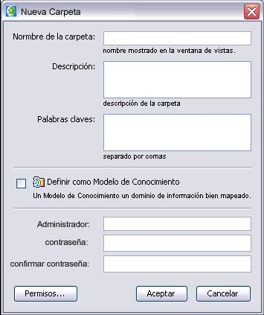
Llene los datos de la carpeta.
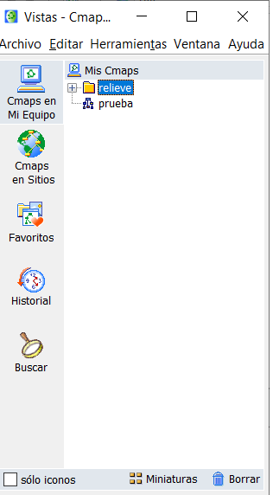
La carpeta relieve, contiene todas esas imágenes para que ilustres tu texto.

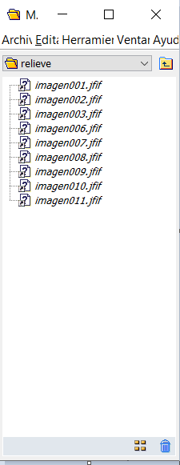
Desde el escritorio hasta un Cmap abierto:
Un recurso puede ser añadido a un concepto del Cmap arrastrándolo desde el escritorio o una carpeta abierta.
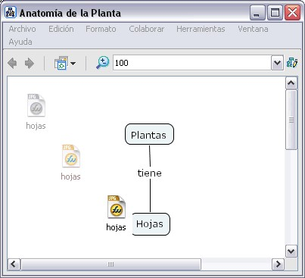
Una vez que el recurso es situado encima del concepto y suelte el ratón, aparecerá a la ventana Editar enlace al recurso. Si el recurso es una imagen que quiere como fondo para el Cmap, marque la opción Fijar como Fondo. Descripción y Palabras claves permiten añadir información extra sobre el recurso. Para terminar presione clic en el botón Aceptar.

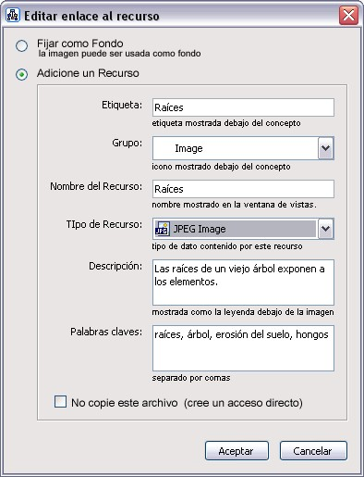
Ahora al mirar el Cmap, un icono de enlace del grupo del recurso aparece junto al concepto. El icono de enlace del grupo del recurso aparece con una imagen representativa del tipo de recurso que es. Existen 13 tipos diferentes de iconos, y cada uno representa un tipo de recurso; imagen, texto, vídeo, sonido, etc.
Siguiendo el mismo procedimiento de insertar imágenes, puede hacerlo para insertar video.
